
March 2017
职业发展机遇 - 中国
CAREER OPPORTUNITIES - CHINA
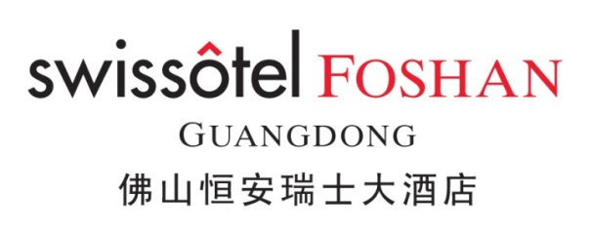

雅高酒店集团旗下的佛山恒安瑞士大酒店是广东省佛山市首家五星级国际品牌豪华酒店，集时尚、优雅和完美于一体，是时尚精英、商务休闲旅客的首选居停之所。酒店坐落于208米，51层的环球国际广场内，紧邻祖庙商业中心黄金地段；交通便捷，临近祖庙地铁站，到广州白云国际机场和琶洲国际会展中心仅需1小时车程。
酒店拥有232间商务房、豪华套房及酒店式服务公寓、六个大型豪华宴会厅及多功能会议厅、设施齐备的健身中心、以正宗特色粤菜为主的御明轩中餐厅、呈现多国特色美食的50楼瑞士咖啡厅、享受俯瞰城市美景的天空51意大利餐厅、全城最高的Bar51酒吧。
我们将给每一位员工提供极佳的职业发展机会和极具市场竞争力的福利待遇，期待才华横溢、具有饱满工作热情的您加入我们，与佛山恒安瑞士大酒店共同成长！

职位空缺:
- 前厅部：储备干部（前台接待员、宾客服务中心文员、行李生）
- 餐饮部：储备干部（西餐厅服务员、宴会厅服务员、意大利餐厅服务员、
馥澜吧服务员、中餐服务员、中餐咨客）
职位要求：
- 有意愿在酒店行业发展；
- 对担任酒店管理人员具有高度期望；
- 热爱服务行业，具有良好的顾客服务意识、亲和力、沟通技巧和团队合作精神；
- 有相关酒店管理专业者优先。

福利待遇：
- 薪资待遇优厚；
- 购买雇主责任险，购买五险一金；
- 免费提供一日四餐（含休息日），含有餐后果、酸奶、糖水等；
- 安全舒适的住宿环境，提供阅览室、电视机、空调、WIFI、免费洗衣、24小时热水；
- 每周五天工作制，每天八小时制，享受国家法定节假日，享有5天带薪年假、婚假、产假、陪产假、带薪病假等；
- 完备的培训体系，包括入职培训、岗位培训、语言培训、兴趣培训、店外培训等；
- 丰富多彩的员工活动，包括年度员工旅游、年终晚会、月度的主题活动等。
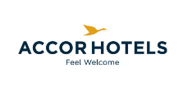

中国 广东省 佛山市 禅城区 城门头西路1号 环球国际广场内 邮编528000
联系人 莫先生 电话 +（86）757 82362888-1871 邮箱 lance.mo@swissotel.com

